CattolicaEraclea 2012
Associazione di Cultura,
ricreazione e promozione di Cattolica Eraclea

PARLIAMONEora:

Platone e Sant’Agostino,
due snodi fondamentali della Civiltà Occidentale.

1)  2) | Il processo a Socrate, avvenuto nel 399 aC ad Atene, così come risulta raccontato nell’Apologia di Socrate di Platone.  Il Concilio di Cartagine del 418 dC (decreto sul peccato originale e sulla grazia) attraverso l’opera di sant’Agostino di Ippona, con speciale riferimento al suo De Civitate Dei (la città di Dio).

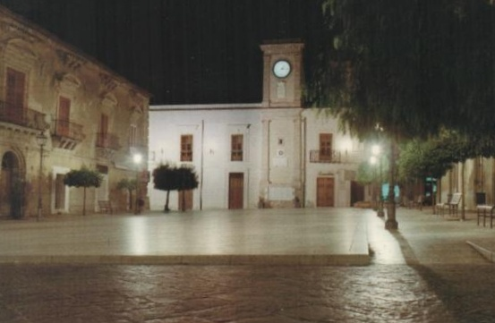
Incontro con Nunzio BEDDIA

Introduce Luciano Chiazzese

Giorni 3, 4 e 5 gennaio 2015, ore 17:30
Centro sociale di Via Collegio, Cattolica Eraclea

con il Patrocinio del comune di CATTOLICA ERACLEA

